- Змішувачі примусової дії для виробництва стінових панелей
За допомогою перемішування досягається тісне зіткнення частинок і безперервне оновлення поверхні взаємодії речовин. Внаслідок цього при перемішуванні значно прискорюються процеси масообміну, наприклад: розчинення твердих речовин в рідинах, процеси теплообміну і перебіг багатьох хімічних реакцій. Перемішування використовують для прискорення абсорбції, випарювання та інших основних процесів.
Перемішують речовини, що знаходяться в однакових і різних агрегатних станах: тверді компоненти з твердими, тверді з рідкими, газоподібні з рідкими, рідкі з рідкими і т. П. Наприклад, при виготовленні бетонних виробів суміш готують з цементу, піску, щебеню тощо. В'язка речовина і вода становлять активну частину бетонної суміші.
В результаті хімічних реакцій між ними, утворюється цементний камінь, міцно з'єднує скелетні частини (пісок і щебінь) бетону. На кінцеву міцність бетону, крім оптимального складу, великий вплив мають однорідність суміші, що досягається при перемішуванні.
Найбільш поширеним способом перемішування в рідких середовищах є механічне перемішування за допомогою мішалок, забезпечених лопатями тієї чи іншої форми. Крім механічного перемішування, застосовують також перемішування стиснутим повітрям. Іноді рідини перемішують багаторазовим перекачуванням їх насосом через апарат, шляхом циркуляції в замкнутому контурі. Обидва останніх способу вимагають порівняно великої витрати енергії, а перемішування повітрям пов'язане також з можливим окисленням або випаровуванням продуктів.
Змішувач примусової дії показаний на малюнку 1.
Компоненти бетонної суміші переміщуються від завантажувального отвору до копильника, перемішуючись при цьому. Готова бетонна суміш вивантажується або безперервно, або періодично. В останньому випадку бетонна суміш збирається в копильниках. Вивантажується суміш при відкритому затворі. Управління затвором проводиться від одного з валів через ланцюгову передачу і фрикціону муфту. Змішувачі безперервної дії примусового перемішування подібні змішувачам безперервної дії. Змішувачі можуть мати один або два лопатних вала.
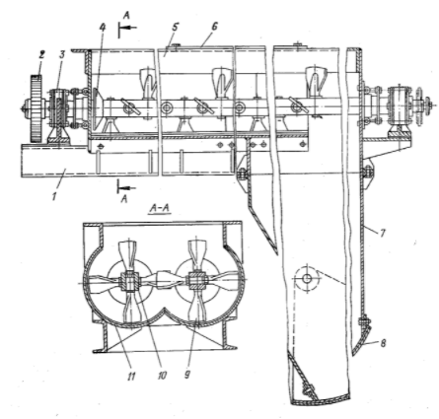
Малюнок 1 – Змішувач примусової дії у складі лінії
1 фундаментна рама; 2-привід; 3-підшипники; 4-відбивач
5. завантажувальний отвір; 6-кришка; 7-копильник; 8-затвор
9-лопасті; 10 два лопатних вала; 11-корпус

Лопаті укріплені на вертикальному валу, який приводиться в обертання від зубчастої або черв'ячної передачі і робить 12-80 об / хв. Діаметр лопатей становить приблизно 0,7 діаметра посудини, в якому обертається мішалка. При малих числах оборотів мішалки рідина здійснює круговий рух, тобто обертається по колу, що лежить в горизонтальних площинах, в яких рухаються лопаті.
У цих умовах відсутня змішування різних шарів рідини і інтенсивність перемішування низька.
Інтенсивне перемішування досягається в результаті появи вторинних потоків і вихрового руху рідини. Вторинні потоки виникають під дією відцентрових сил, що викликають рух рідини в площині обертання лопаті від центру судини до його стінок. Внаслідок цього в центрі судини виникає знижений тиск, причому в область зниженого тиску всмоктується з шарів, що лежать вище і нижче лопаті. В результаті в посудині відбувається циркуляція рідини. Вторинні потоки, складаючись з основним круговим рухом рідини, створюють складний рух, при якому відбувається інтенсивне перемішування окремих шарів. Інтенсивність перемішування зростає зі збільшенням числа обертів; проте ще швидше збільшується потужність, споживана мішалкою і при круговому русі рідини на її поверхні під дією відцентрової сили, утворюється воронка, глибина якої зростає зі збільшенням числа обертів. Виникнення воронки веде до погіршення використання ємності посудини.
Для кожного випадку дослідним шляхом можна знайти оптимальне число оборотів, при якому досягається необхідна ефективність перемішування. Подальше збільшення числа оборотів викликає зайвий витрата енергії.
Вихровий рух рідина набуває при установці в посудині з мішалкою відбивних перегородок у вигляді вертикально поставлених смуг. При обтіканні рідиною перегородок за ними утворюється зона зниженого тиску, в якій виникають вихори. При зростанні числа обертів вихори відриваються від перегородок і рухаються в напрямку обертання лопаті. У разі подальшого збільшення числа оборотів виникає безладне вихровий рух рідини, при цьому вихори зіштовхуються один з одним по всьому об'єму рідини. У цих умовах досягається висока рівномірність і інтенсивність перемішування. У той же час при наявності перегородок, що перешкоджають обертанню всієї маси рідини, різко знижується глибина воронки. Зазвичай достатньо чотирьох симетрично встановлених радіальних перегородок для поліпшення перемішування. Однак з установкою перегородок зростає витрата енергії на перемішування.
Для кращого перемішування всього об'єму рідини в посудині на валу встановлюють кілька пар горизонтальних лопатей, застосовують багато лопатеву, а також рамні мішалки (малюнок 2), що складаються з декількох горизонтальних і вертикальних, а іноді і похилих плоских лопатей. Рамні мішалки відрізняються міцністю і придатні для перемішування в'язких рідин.
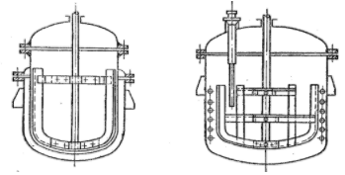
Малюнок 2-горизонтальні лопаті

